Penyerap Gelombang Mikro Berbasis
Neodimium Barium Ferit Berbahan Dasar
Pasir Besi Binangun Cilacap

Aris Setiawan*, Wahyu Widanarto, Mukhtar Effendi
Jurusan / Program Studi Fisika, Universitas Jenderal Soedirman
Jl. Dr. Soeparno 61 Purwokerto 53123, Indonesia

*corresponding author : aris.setiawan.siringoringo@gmail.com

Abstrak

Saluran udara tegangan ekstra tinggi (SUTET), peralatan elektronik seperti microwave oven dan alat komunikasi seperti handphone merupakan sumber-sumber yang dapat menghasilkan radiasi gelombang elektromagnetik. Penggunaan perangkat elektronik yang jumlahnya semakin meningkat dapat mengakibatkan peningkatan gelombang elektromagnetik dalam bentuk radisasi gelombang mikro yang teradiasi ke lingkungan. Radiasi gelombang mikro tersebut dapat mengganggu kesehatan manusia, seperti meningkatnya detak jantung, timbul rasa gelisah dan tidak fokus. Selain itu, radiasi dari transmisi listrik tegangan tinggi dapat memicu seseorang mengidap leukemia, limfoma, infertilitas pada pria, serta neurosis atau gangguan saraf pada manusia. Berdasarkan permasalahan tersebut, dibutuhkan material yang mampu meredam atau menyerap gelombang mikro agar tidak berbahaya bagi manusia. Pasir besi merupakan sumberdaya alam yang memiliki potensi menjadi bahan industri bernilai tinggi apabila diolah berdasarkan sifat–sifat kemagnetannya. Sebuah material penyerap gelombang mikro neodimium barium ferit dengan komposisi kimia 0,8BaO : 0,2Nd₂O₃ : 6Fe₂O₃ berbahan dasar pasir besi Binangun, Cilacap dibuat menggunakan metode solid state reaction. Material ini dikarakterisasi menggunakan XRD, VSM, dan VNA. Hasil karakterisasi menunjukkan bahwa material neodimium barium ferit sudah tepat dijadikan sebagai material penyerap gelombang mikro. Hasil reflection loss microwave mencapai 25 dB, material tersebut sangat bagus untuk melakukan penyerapan gelombang mikro. Bahkan dapat juga digunakan sebagai material anti-radar. Tahap realisasi ke depan, material ini dapat dijadikan campuran pada cat tembok guna menyerap gelombang mikro yang ada di lingkungan sehingga dapat bermanfaat bagi masyarakat umum.

Kata kunci: radiasi gelombang mikro, neodimium barium ferit, material penyerap gelombang mikro.

PENDAHULUAN

Saluran udara tegangan ekstra tinggi (SUTET), peralatan elektronik seperti microwave oven, dan alat komunikasi seperti handphone merupakan sumber-sumber yang dapat menghasilkan radiasi gelombang elektromagnetik [10]. Penggunaan perangkat elektronik yang jumlahnya semakin meningkat dapat mengakibatkan peningkatan gelombang elektromagnetik dalam bentuk radisasi gelombang mikro yang teradiasi ke lingkungan. Radiasi gelombang mikro tersebut dapat mengganggu kesehatan manusia, seperti meningkatnya detak jantung, timbul rasa gelisah dan tidak fokus [3]. Berdasarkan permasalahan tersebut, dibutuhkan material yang mampu meredam atau menyerap gelombang mikro agar tidak berbahaya bagi manusia.
Barium ferit (BaFe₁₂O₁₉) merupakan sintesis dari pasir besi yang memiliki potensi menjadi bahan industri bernilai tinggi apabila diolah berdasarkan sifat–sifat kemagnetannya [9]. BaFe₁₂O₁₉ dengan magnetisasi saturasi yang relatif besar (78 emu/g), koersivitas tinggi (6700 Oe) [8], medan anisotropi (H_{A}) yang lebar sehingga frekuensi resonansi yang tinggi menjadikan material tersebut dapat diaplikasikan sebagai penyerap gelombang elektromagnetik pada frekuensi GHz [4]. Substitusi Fe³⁺ dengan material tanah jarang atau rare earth (RE) seperti neodymium (Nd³⁺) dapat menggeser frekuensi resonansi alam dari barium ferit yang menyebabkan sifat penyerapannya semakin baik [4].
Penelitian mengenai barium ferit (BaFe₁₂O₁₉) dengan dopan dan berbagai metode sebagai penyerap gelombang mikro berkembang sangat pesat. Penelitian sebelumnya telah dilakukan pembuatan material Ba_{1-x}Nd_{x}Fe₁₂O₁₉ (x= 0–0,2) menggunakan metode hibrid sol-gel menghasilkan konsentrasi optimum Nd³⁺ sebesar 0,2 mol dalam pembuatan material Ba_{1-x}Nd_{x}Fe₁₂O₁₉ dan penyerapan microwave terbaik yaitu 42,71 dB pada 8,44 GHz [1]. Akan tetapi, metode sol-gel memiliki beberapa kekurangan seperti proses sintesis yang cukup lama dan memerlukan biaya yang mahal. Maka dari itu, perlu dikembangkan suatu metode yang lebih mudah dan efisien untuk mensintesis Ba_{1-x}Nd_{x}Fe₁₂O₁₉, salah satunya adalah metode solid state reaction. Metode solid state reaction telah dilakukan untuk sintesis material BaLa_{x}Fe_{12-x}O₁₉ (x= 0-0,2) sebagai penyerap gelombang mikro yang mampu menghasilkan nilai serapan microwave sebesar 52,31 dB pada 11,68 GHz [2]. Metode solid state reaction digunakan dalam penelitian ini untuk mensintesis bahan Ba_{1-x}Nd_{x}Fe₁₂O₁₉ yang diharapkan memiliki kemampuan yang baik dalam menyerap gelombang mikro.
METODE PENELITAN
Material magnetik neodimium barium ferit dengan komposisi kimia (1- x)BaO : (x)Nd₂O₃ : 6Fe₂O₃ dengan x= 0,2 mol dibuat melalui solid state reaction pada temperatur sintering 1000 °C. Komersial material BaCO₃ dan Nd₂O₃ dan pasir besi Binangun. Pasir besi Desa Widara payung Kecamatan Binangun Kabupaten Cilacap mengandung 70% Fe₃O₄ [5]. Material-material tersebut dicampur menggunakan magnetic stirrer dalam gelas ukur 100 mL selama 2 jam agar homogen. Campuran dipadatkan menggunakan alat press mekanik (KRISBOW-10 ton) dengan beban untuk menekan seberat 1 ton ditahan selama 5 menit, membentuk sebuah pellet dengan diameter ± 1,3 cm dan ketebalan 0,4 cm. Namun, untuk uji absorpsi gelombang mikro sampel dibentuk dengan ukuran 2,5 x 1,5 mm dan ketebalan 1 mm. Kemudian pellet-pellet disintering pada temperatur 800 °C ditahan selama
1 jam, dilanjutkan dengan sintering pada temperatur 1000 °C ditahan selama 5 jam. Setelah itu pellet-pellet magnetik dikarakterisasi menggunakan XRD, VSM, dan VNA masing-masing digunakan untuk menentukan struktur dan komposisi, sifat-sifat magnetik, dan absorbsi gelombang mikro.
HASIL DAN PEMBAHASAN
Gambar 1. merepresentasikan pola difraksi neodimium barium ferit. Puncak-puncak difraksi didominasi oleh neodimium barium ferit (Ba₆Nd₂Fe₄O₁₅) dan barium ferit (BaFe₂O₄) sebagai fase minor. Fase Ba₆Nd₂Fe₄O₁₅ dengan intensitas tertinggi terbentuk pada sudut 34,133° dengan struktur kristal hexagonal (ICDD nomor 01-079-2141). Sedangkan fase BaFe₂O₄ dengan intensitas tertinggi terbentuk pada sudut 32,115°. Struktur kristal untuk fase BaFe₂O₄ adalah orthorhombic (ICDD nomor
01-077-2337). Hasil tersebut menunjukkan bahwa neodimium barium ferit telah berhasil disintesis dengan metode solid state reaction dan temperatur sintering 1000 °C.
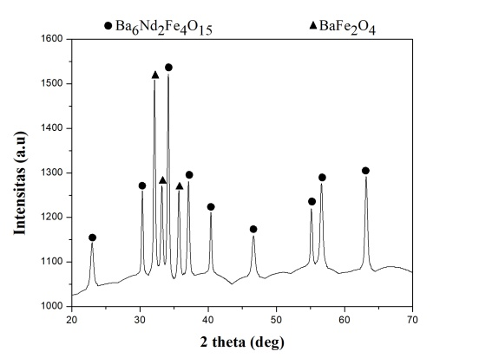
Gambar 1. Pola XRD dari neodimium barium ferit.
Gambar 2. menunjukkan kurva histeresis magnetik M-H dari neodimium barium ferit. Berdasarkan kurva tersebut sifat-sifat magnetik yang meliputi nilai magnetisasi saturasi (𝑀_{𝑠}), magnetisasi remanen (𝑀_{𝑟}), medan koersivitas (𝐻_{𝑐}), dan medan magnet maksimum (𝐻_{𝑚𝑎𝑘𝑠}) dapat ditentukan. Berdasarkan kurva tersebut diperoleh nilai 𝑀_{𝑠} 40,86 emu/g, 𝑀_{𝑟} 21,20 emu/g
𝐻_{𝑐} sebesar 0,392 Tesla, dan 𝐻_{maks} sebesar 1,785 Tesla.
Sifat magnetik juga erat hubungannya dengan nilai suseptibilitas (𝜒_{𝑚}) dan permeabilitas relatif (𝜇_{𝑟}). Suseptibilitas dan permeabilitas dapat diketahui melalui perhitungan menggunakan dan . Hasil perhitungan yang telah dilakukan diperoleh nilai suseptibilitas 7,5×10⁻⁶ dan permeabilitas 1.000008. Nilai tersebut menunjukkan bahwa material ini tergolong dalam superparamagnetik. Nilai permeabilitas suatu material mendekati nilai permeabilitas vakum sebesar satu maka akan terjadi impedansi, sehingga besar reflection loss yang dihasilkan cukup bagus [6].

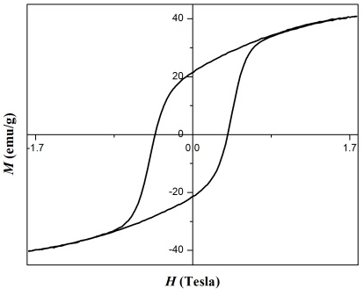
Gambar 2. Kurva histeresis magnetik dari neodimium barium ferit.

Serapan gelombang mikro pada suatu material dapat diketahui melalui pengujian menggunakan Vector Network Analyzer (VNA-Advantest R3770). Prinsip kerja alat ini adalah dengan menembakkan gelombang mikro dengan frekuensi 8-12 GHz
(X-band) pada suatu material. Material tersebut akan berinteraksi terhadap gelombang yang datang. Interaksi tersebut akan menghasilkan nilai parameter-parameter S. Neodimium barium ferit yang diperoleh mampu menyerap gelombang mikro seperti terlihat dalam Gambar 3. Penyerapan dengan R_{L} sebesar
-24,6; -17,8; dan -11 dB masing-masing terjadi pada 8,2; 9,42; dan 10,34 GHz dengan lebar pita 1,38 GHz. Lebar pita dinyatakan sebagai sebuah interval frekuensi, dimana R_{L} lebih dari -10 dB [7]. Tentunya lebar pita ini masih sangat kecil sehingga upaya baru masih perlu dilakukan untuk memperluas lebar pita. Namun demikian, Nd³⁺ dalam barium ferit sangat menjanjikan digunakan sebagai material penyerap gelombang mikro dalam X-band.
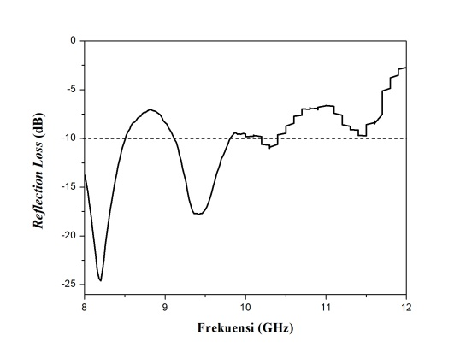
Gambar 3. Reflection loss dari neodimium barium ferit.
KESIMPULAN
Material magnetik neodimium barium ferit telah berhasil dibuat menggunakan metode solid state reaction dengan komposisi (1-x)BaO: (x)Nd₂O₃: 6Fe₂O₃; x= 0,2 mol pada temperatur sintering
1000 °C. Material ini memiliki kemampuan menyerap gelombang mikro dengan R_{L} sebesar -24,5 dB. Kemampuan ini masih perlu dioptimasi. Namun demikian material ini mempunyai prospek yang bagus sebagai penyerap gelombang mikro.

UCAPAN TERIMA KASIH
Terima kasih kepada Dr. –Ing. R. Wahyu Widanarto dan Dr. -Eng. Mukhtar Effendi selaku pembimbing serta semua pihak yang telah membantu dalam penelitian ini.
REFERENSI
Ardenti, E., 2016. Pembuatan Barium Neodimium Ferit Menggunakan Metode Hibrid Sol-Gel Sebagai Penyerap Gelombang Mikro dan Karakterisasinya. FMIPA, Universitas Jenderal Soedirman: Skripsi.
Amirudin, F., 2015. Pengaruh La³⁺ Terhadap Struktur Sifat Magnetik, dan Absorpsi Gelombang Mikro Barium Ferit Alam. FMIPA, Universitas Jenderal Soedirman: Skripsi.
Karkirde, A., Sinha, B., Sinha, S.N. 2008. Development and Characterisation of Nickel-Zinc Spinel Ferrite for Microwave Absorption at 2-4 GHz, Bull Matter Sci. Vol. 31 No. 5. Indian Academi Science pp 767-770.
Li, C.-J., Wang, B., Wang, J.-N. 2012. Magnetic and Microwave Absorbing Properties of Electrospun Ba_{(1-x})La_{x}Fe₁₂O₁₉ Nanofibers. J. Magn. Mater, 324, 1305-1311.
Nugraha, P.R., Widanarto, W., Cahyono, W.T. & Kuncoro, H.S., 2015. Pengaruh aditif BaCO₃ pada kristalinitas dan Suseptibilitas Barium Ferit dengan Metoda Metalurgi Serbuk Isotropik. Berkala Fisika Vol. 18, No. 1, pp.43-50.
Rahayu, F.M., 2014. Pengaruh ZnO terhadap Struktur, Sifat Magnetik, dan Absorpsi Gelombang Mikro Material Stronsium Ferit. FMIPA, Purwokerto: UNSOED.
S.S.S. Afghahi, M. Jafarian, Y. Atassi, Microstructural and magnetic studies on BaMgxZnxX2xFe12−4xO19 (X=Zr,Ce,Sn) prepared via mechanical activation method to act as a microwave absorber in X-band, J. Magn. Magn. Mater. 406, 2016, pp. 184–191.
Tang, X., X. 2005. Influence of Synthesis Variables on The Phase Component and Magnetic Properties of M Hexaferrite Powders Prepared Via Sugar Process. Journal Of Material Science. ISSN 0022.
Yulianto, A., Bijaksana, S., Loeksmanto, W. 2003. Comparative Study on Magnetic Characterization of Iron Sand from Several Locations in Central Java. Kontribusi Fisika Indonesia, Vol. 14 No.2.
Zvezdin, A.K., Logginov, A.K., Meshkov, G.A. & Pyatakov, A.P., 2007. Zvezdin A.K, Logginov A.S, Meshkov G.A, Pyatakov A.P, Multiferroics: Promising Materials For Microelectronics Spintronics, and Sensor Tecnique. Bulletin of the Rusian Academy of Science: Physics.

